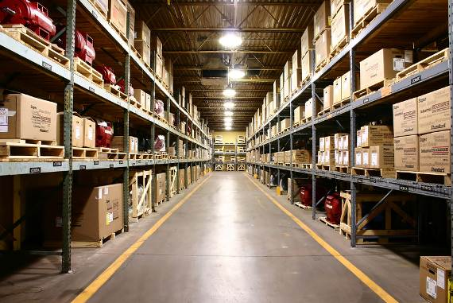
Las operaciones de almacenes pueden presentar una amplia variedad de peligros potenciales para los empleados. Los problemas de seguridad que se encuentran comúnmente en las instalaciones de almacenamiento implican: montacargas, comunicación de riesgos, protección de las aberturas del piso y la pared, salidas bloqueadas, energía eléctrica y mecánica, cierre y etiquetado, equipo de protección personal, matafuegos portátiles y ergonomía.
Muelles de carga: Las lesiones pueden ocurrir cuando el montacargas sale del muelle, los productos caen sobre los empleados o una pieza de equipo golpea a una persona. Para evitar estos tipos de lesiones:
- Conduzca despacio los montacargas en los muelles y las placas de muelle.
- Asegure las placas de muelle y compruebe para averiguar si la placa puede soportar la carga sin peligro.
- Tenga en cuente los bordes del muelle y nunca retroceda el montacargas al borde.
- Observe las advertencias visuales cerca de los bordes del muelle.
- No salte de un muelle a otro.
Almacenamiento de materiales: Los materiales que se almacenan inadecuadamente pueden caer y lesionar a los empleados. El manejo de materiales también es un peligro debido al uso incorrecto de los equipos y el levantamiento de objetos pesados. Asegúrese de que:
- Apile las cargas de manera uniforme y recta.
- Coloque las cargas más pesadas en los estantes inferiores o del medio.
- Quite los objetos uno por uno de los estantes.
- Mantenga los pasillos y las vías despejados y en buen estado.
Ergonomía: El levantamiento incorrecto, los movimientos repetitivos o el mal diseño de las operaciones se pueden llevar a trastornos musculoesqueléticos en los empleados. Para evitar lesiones:
- Utilice las herramientas eléctricas en lugar de requerir un levantamiento manual para los materiales pesados.
- Reduzca los levantamientos desde la altura del hombro y la altura del suelo mediante el reposicionamiento de la estantería o el recipiente.
- Asegúrese de que iluminación cenital sea adecuada para la tarea inmediata.
- Capacítese sobre la ergonomía adecuada para cada tarea específica.
- Utilice las piernas y mantenga la espalda en una posición neutral mientras levanta.
- Prueba la carga a levantar para estimar el peso, el tamaño y el volumen y para determinar el método de levantamiento adecuado.
- Pida ayuda si la carga supera el peso máximo que una persona puede levantar con seguridad sin ayuda.
- No tuerza mientras lleva una carga, sino cambie sus pies y tome pasos pequeños en la dirección que desea girar.
Uso de montacargas: Los montacargas son uno de los dispositivos más comunes del manejo de materiales en las instalaciones de almacenamiento. Sólo los operadores capacitados y certificados pueden utilizar estas máquinas. Los accidentes de montacargas lesionan a miles de empleados cada año. Aquí hay algunas maneras de prevenir algunas de estas lesiones:
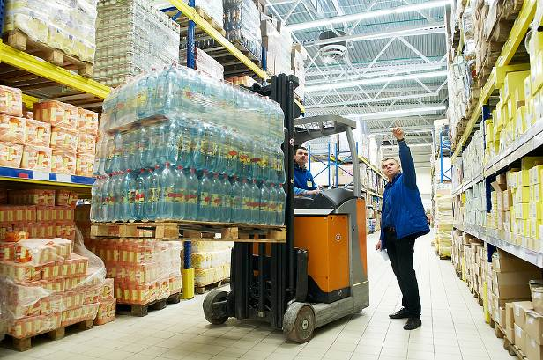
- Asegúrese de que sólo los operadores certificados y capacitados operen los montacargas.
- No permita que alguien menor de 18 años opere un montacargas.
- Mantenga correctamente todos los equipos de transporte, incluidos los neumáticos.
- Antes de cada uso del montacargas, examínelo para las condiciones peligrosas que lo haría inseguro para operar.
- Siga los procedimientos de seguridad para la recogida, la colocación y el apilamiento de las cargas.
- Maneje con cuidado, nunca exceda los 5 kilómetros por hora y reduzca la velocidad en zonas congestionadas o en superficies resbaladizas.
- Use siempre un cinturón de seguridad instalado por el fabricante.
- Nunca conduzca hacia una persona de pie que está enfrente de un objeto fijo, como una pared o materiales apilados.
- No juegos rudos.
- No manipule las cargas que son más pesadas ​​que la capacidad del montacargas.
- Retire los camiones inseguros o defectuosos del servicio hasta que el defecto se ha reparado adecuadamente.
- Mantenga los espacios libres suficientemente seguros para los pasillos y en los muelles de carga o los pasajes donde se utilizan montacargas.
- Asegúrese de una ventilación adecuada, ya sea por las puertas y las ventanas abiertas o usar un sistema de ventilación para proporcionar aire fresco suficiente para reducir las concentraciones de gases nocivos y monóxido de carbono del escape del motor.
Comunicación de riesgos: La exposición a sustancias químicas peligrosas puede ocurrir a través de derrames o fugas químicos. El derrame o la fuga puede provocar lesiones en los ojos, quemaduras de la piel o exposición de inhalación a las sustancias químicas peligrosas.
Los siguientes procedimientos pueden ayudar a evitar algunos de estos riesgos:
- Revise la planilla de datos de seguridad (SDS) para cada sustancia a la cual se puede exponer en la instalación.
- Siga las instrucciones de la SDS para la manipulación de productos químicos.
- Usted debe capacitarse en los riesgos de cada sustancia química que se almacena.
- Sepa la ubicación del equipo de limpieza de derrames en cualquier área donde se almacenan las sustancias químicas.
- Conozca y comprenda el plan de control de derrames escrito.
- Conozca cómo limpiar los derrames, protegerse y desechar los materiales utilizados.
- Use todo el equipo de protección personal (PPE) requerido.
- Almacene todas las sustancias químicas con seguridad y de forma segura.
- Almacene las sustancias químicas lejos de zonas de tráfico de montacargas.
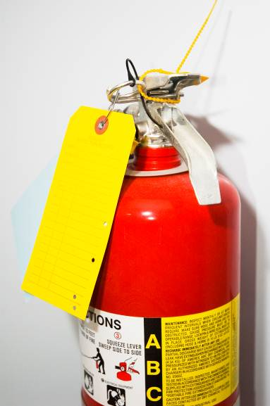
Otros peligros: Los suministros de seguridad contra incendios inadecuados, el uso incorrecto de los procedimientos de cierre y la falta de usar el equipo de protección personal también crean peligros en el lugar de trabajo de almacenamiento.
- Preparación para emergencias: Las organizaciones deben tener un plan de emergencia que describe lo que se espera de los empleados en caso de una emergencia, incluyendo:
- Las estipulaciones para las ubicaciones de las salidas de emergencia y los procedimientos de evacuaciones.
- Los procedimientos para numerar a todos empleados y todas visitantes.
- La ubicación y el uso de matafuegos y otros equipos de emergencia.
- Cierre y etiquetado: Las operaciones de los almacenes necesitan un programa de cierre y etiquetado para evitar que el equipo se energe y lesiona a los empleados. Los empleados deben realizar estas operaciones y capacitarse. Todos los empleados deben tener un conocimiento práctico del programa.

Trabajar en un almacén presenta peligros particulares. Tenga en cuenta
estos peligros para que pueda trabajar con seguridad.

Este formulario acredita que se brindó la capacitación antes mencionada a los participantes incluidos en la lista. Al firmar a continuación, cada participante confirma que ha recibido esta capacitación.

Organización: Fecha:

Instructor: Firma del instructor:

Participantes de la clase:

Nombre: Firma:

Nombre: Firma:

Nombre: Firma:

Nombre: Firma:

Nombre: Firma:

Nombre: Firma:

Nombre: Firma:

Nombre: Firma:

Nombre: Firma:

Nombre: Firma:

Nombre: Firma:

Nombre: Firma:

Nombre: Firma:

Nombre: Firma:

Nombre: Firma:

Nombre: Firma:

